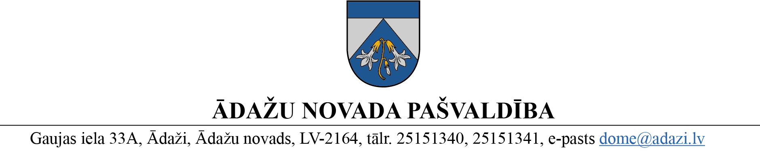
APSTIPRINĀTI
ar Ādažu novada pašvaldības domes 2024. gada 25. mēneša sēdes lēmumu (protokols Nr. 2 § 17)

SAISTOŠIE NOTEIKUMI
Ādažos, Ādažu novadā

2024. gada 25. janvārī Nr. 4/2024

Par Rīgas rajona Ādažu pagasta 15.07.2003. saistošo noteikumu Nr. 20 “Par zemesgabala “Valteri” sadalīšanu apbūves gabalos un apbūves noteikumiem” atzīšanu par spēku zaudējušiem daļā – zemes vienībās Vējupes ielā 43, Vējupes ielā 43A un zemes vienībā ar kadastra apzīmējumu 80440080531, Ādažos

Izdoti saskaņā ar Pašvaldību likuma 44.panta otro daļu, Teritorijas attīstības plānošanas likuma 29.pantu
…

Ar šiem saistošiem noteikumiem tiek atzīti par spēku zaudējušiem Rīgas rajona Ādažu pagasta 15.07.2003. saistošie noteikumi Nr. 20 “Par zemesgabala “Valteri” sadalīšanu apbūves gabalos un apbūves noteikumiem” daļā – zemes vienībās Vējupes ielā 43, Ādažos, Ādažu nov. (kadastra apzīmējums 8044 008 0529), Vējupes ielā 43A, Ādažos, Ādažu nov. (kadastra apzīmējums 8044 008 0530) un zemes vienībā ar kadastra apzīmējumu 8044 008 0531, Ādažos, Ādažu nov.

Pašvaldības domes priekšsēdētāja K. Miķelsone

ŠIS DOKUMENTS IR ELEKTRONISKI PARAKSTĪTS AR DROŠU ELEKTRONISKO PARAKSTU UN SATUR LAIKA ZĪMOGU

